Die Gemeindeschwester

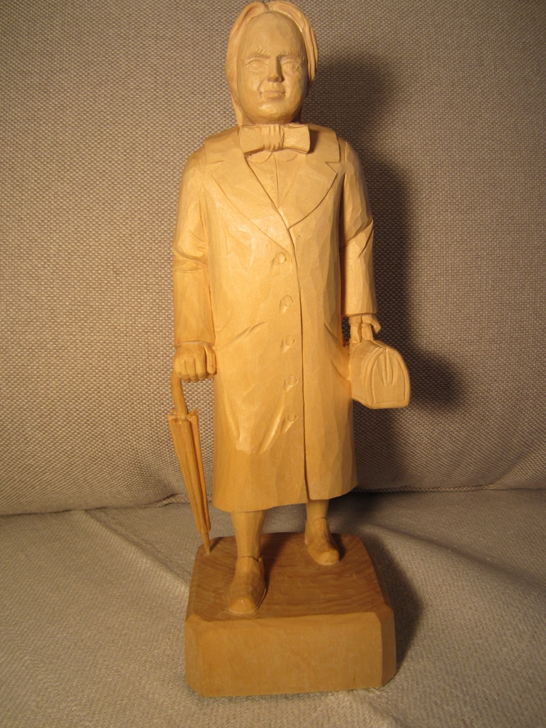

Wer kennt nicht diese Namen in Zasenbeck und den Nachbarorten?
Schwester Johanne und Schwester Adelheid.

Beide waren Schwestern der Henriettenstiftung in Hannover und waren als solche für die Gemeindepflege in den Kirchspielen Zasenbeck-Radenbeck und Ohrdorf zuständig.
Schwester Johanne wirkte in Zasenbeck von 1937 bis 1953 und Schwester Adelheid von 1953 bis 1976.
War früher jemand in der Familie erkrankt, so wurde zunächst die Gemeinde- schwester gerufen oder man ging direkt zu ihr. Sie wohnte nämlich in Pieps Haus, gleich neben der Molkerei. Das Wohnzimmer war zugleich Behandlungszimmer. War man ernster erkrankt, wurde auf Anraten der Schwester der Arzt aus Wittingen gerufen.
Beide Gemeindeschwestern verstanden nicht nur die Behandlung von Krankheiten des Körpers, auch die Seele wollte ihr Recht. So trugen sie in den schweren Zeiten in und nach dem Krieg Trost und Zuversicht in die Familien.
Die Kinder im Dorf, wenn sie sich Blessuren beim Spielen zugezogen hatten, gingen auch erst zur Schwester und dann nach Hause. Wussten sie doch. Dass es als Trostpflaster etwas Süßes gab.

